01. 开放平台界面整体介绍
在新版的开放平台中以“项目”为单位进行管理，用户可以创建项目，并且在项目下使用独立的开放平台的所有功能，而无需写任何代码，涵盖：Playground、助手、微调、批处理、数据存储、API 秘钥、账号使用详情等。
开放平台 Dashboard 整体界面如下
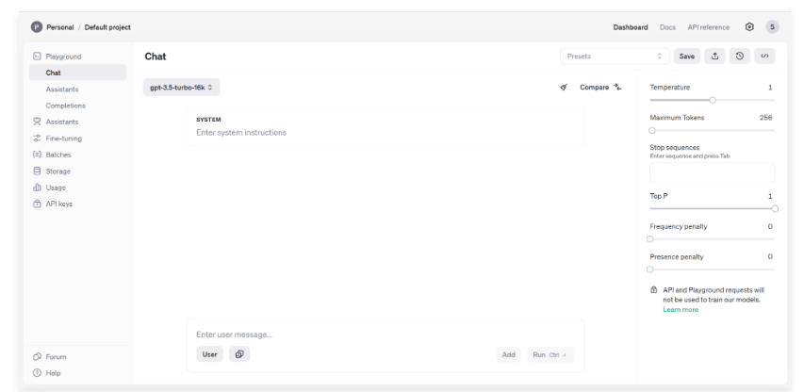左侧菜单从上到下依次是 Playground、助手、微调、接口批处理、数据存储、项目使用详情、API 秘钥。
开放平台会创建一个默认项目，项目看板下的所有功能均属于当前项目，如果使用 OpenAI 官方的秘钥，最佳实践方式是创建项目，在项目里单独创建 API 秘钥，这样可以对秘钥进行不同权限的控制、查看使用情况，并且每个项目的功能都是独立的，互不影响
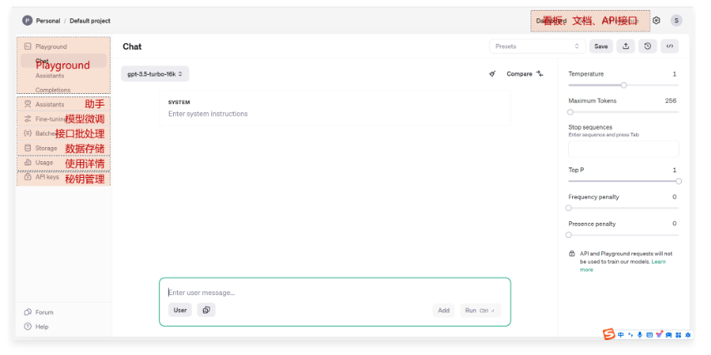
02. OpenAI Playground简介
OpenAI Playground 是一个专为开发者、研究人员和 AI 爱好者而设计的平台，这个平台支持用可视化与 OpenAI 的模型进行交互，无需任何代码就能实现对大语言模型以及实际应用的第一手探索。
Playground 可以看成是一个沙盒，其核心是交互文本输入界面，使用 Playground 可以在正式开发前测试整个 LLM/AI Agent 运行流程是否存在问题，目前 Playground 支持调试 3 种模式的应用：聊天机器人、AI 助手、文本补全。
支持调节大语言模型的相关参数：温度、最大 Token 输出数、停止词、top_p、存在惩罚、频率惩罚等，并且在 Assistants 模式下，还支持添加工具（文件搜索、知识库、代码解释器）与自定义函数回调。
2.1 聊天机器人（Chat）
聊天机器人是最基础的 LLM 应用，在 Playground 中 Chat 模式应用支持编排，使用的都是 Chat 模型（以消息列表作为对话）
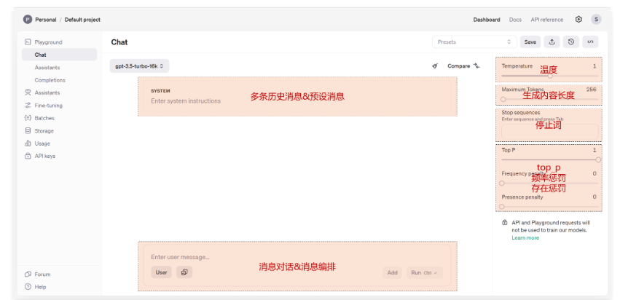
2.2 AI 助手（Assistants）
Playground 中的 Assistants 可以用来调试最基础的 AI Agent应用，在这个模式下，使用的是 Chat 模型，使用消息列表进行对话
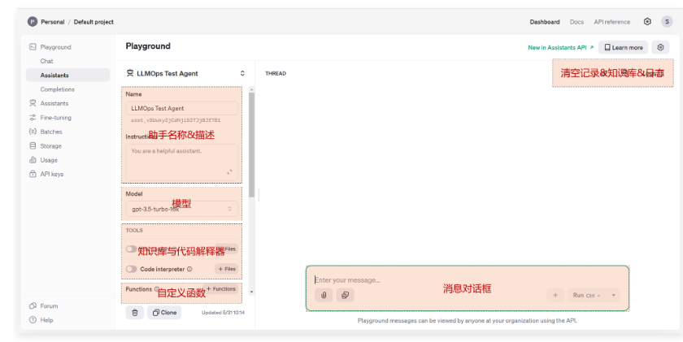
2.3 文本补全（Completions）
在 OpenAI 中，目前文本补全模型是遗留的产物，文本补全模型会在用户传递的 Prompt 直接进行输出，并不是以消息列表的形式进行使用，而且文本补全模型目前仅更新到 gpt-3.5-turbo-instruct 版本，且不支持 多模态输入、函数回调，目前已逐步被淘汰。
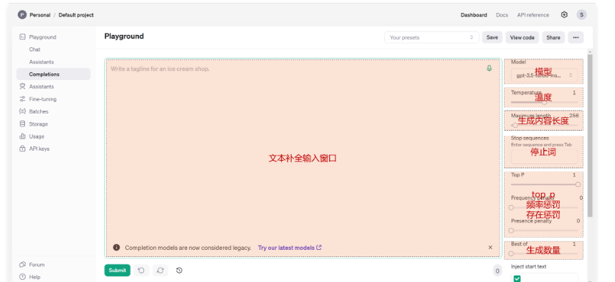
03. Playground 编排
使用 Playground 的 Assistants 可以在正式开发某个功能前，先将特定的流程进行测试，例如可以模拟大部分的 AI Agent 应用的功能，涵盖：预设系统提示词、模型与配置、知识库、自定义工具等。
例如编排前面课时手动实现的一个“Agent”，整个流程吐下：
3.1 系统提示词
你是OpenAI开发的聊天机器人，可以帮助用户解决特定的问题。
3.2 自定义工具：
获取天气函数 get_current_weather
{
"name": "get_current_weather",
"description": "获取给定位置的当前天气",
"parameters": {
"type": "object",
"properties": {
"location": {
"type": "string",
"description": "省份和城市，例如：广东省广州市"
},
"unit": {
"type": "string",
"enum": [
"celsius",
"fahrenheit"
]
}
},
"required": [
"location"
]
}
}
根据传入的 ip 获取位置函数 get_ip_location
{
"name": "get_ip_location",
"description": "传入特定的ip获取ip所在位置",
"parameters": {
"type": "object",
"properties": {
"ip": {
"type": "string",
"description": "需要获取地址的标准ip，例如：113.98.189.101"
}
},
"required": [
"location"
]
}
}
根据传入的数学表达式计算函数 calculate
{
"name": "calculate",
"description": "用于计算传入的数学表达式，传入的参数expression为数学表达式，例如：14+87*4.2，返回的内容为数学表达式的计算结果",
"parameters": {
"type": "object",
"properties": {
"expression": {
"type": "string",
"description": "需要计算的数学表达式，例如：14+87*4.2"
}
},
"required": [
"expression"
]
}
}
3.3 用户对话输入&完整流程

请帮我看下114.154.124.24这个ip所在城市的天气预报
Assistants 完整流程
